PANDUAN MENGISI PERMOHONAN BAYARAN-PESANAN TEMPATAN (LO) DI UTMFIN
SISTEM UTMFIN
TEAM MEMBER/ KETUA PROJEK
(Permohonan)
(Pemohonan)

- Login ke UTMFin. https://utmfin.utm.my
Id Pengguna: Sama seperti sistem HRFIN
Kata laluan: No Pekerja

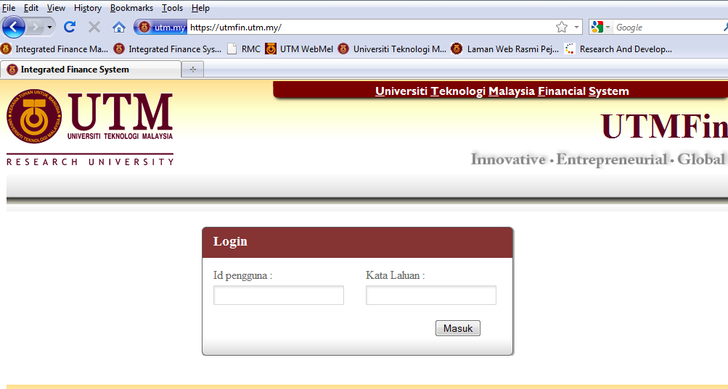
- Pilih menu BayaranKlik pada Bayaran Pilih InboisInbois Pesanan Tempatan

- Lengkapkan Deskripsi dan Pilih Pusat Kos Klik Order
(Sila pastikan Puast Kos yang dipilih adalah sama seperti Pusat Kos semasa permohonan Pesanan tempatan)
- Masukkan No Pesanan Tempatan (PPTJ1300000….)Enter
Klik pada Pesanan Tempatan yang berkaitanOK
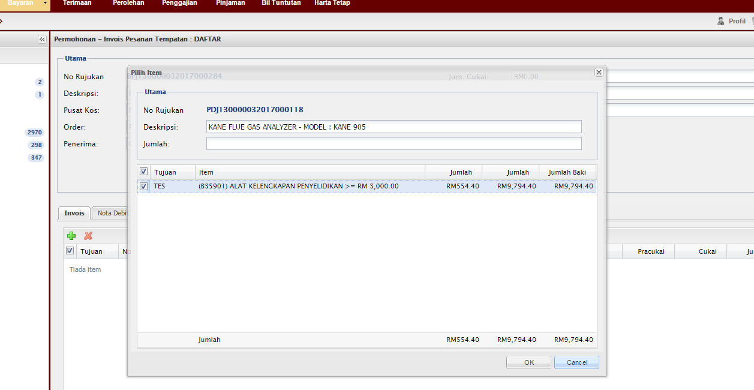
- Sila klik pada button tambah
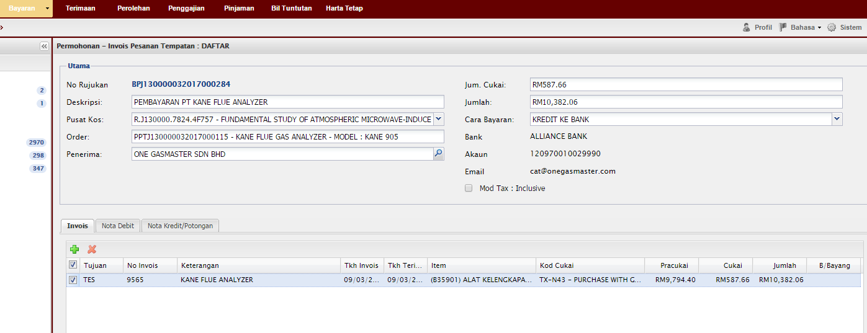

- Lengkap item permohonan Klik Simpan
**No Invois & Tarikh Invois boleh didapati daripada Invois
**Tarikh terima boleh didapati dari Delivery Order (nota Penghantaran)

- Klik YesKlik Daftar
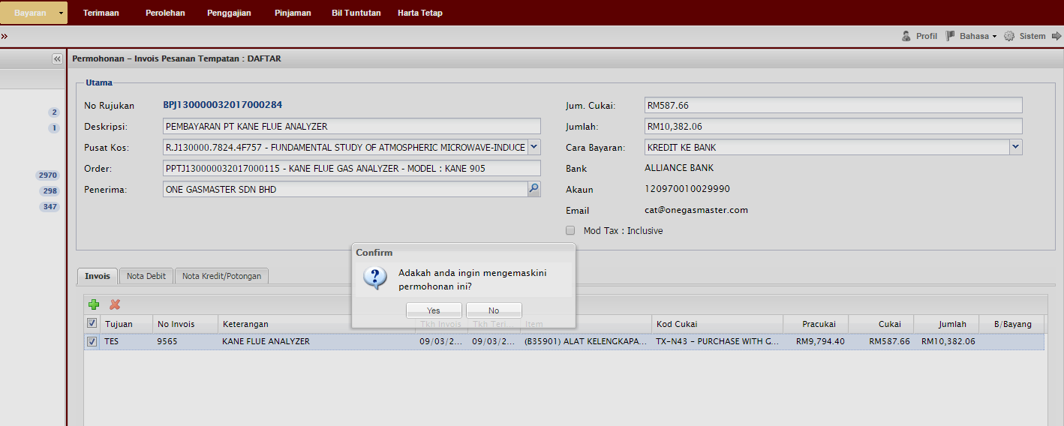

SISTEM UTMFIN
KETUA PROJEK
(Pengesahan)

- Pergi ke TerbukaPilih permohonanTuntut Permohonan

- Pergi ke InboxDouble klik pada permohonan

- Pastikan Baki Bayang mencukupi (positif)Klik Sahbutang cetakan akan munculCetak Permohonan
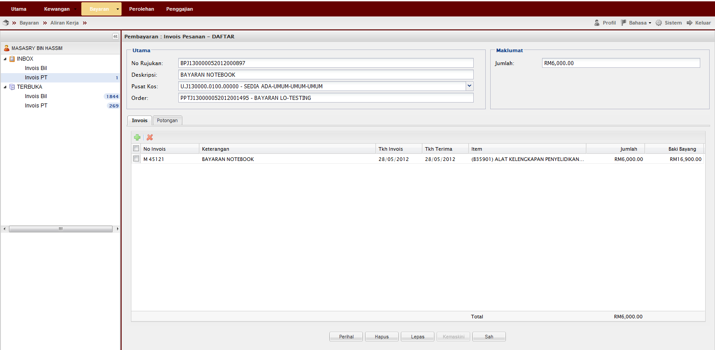

- Klik OkSelesai

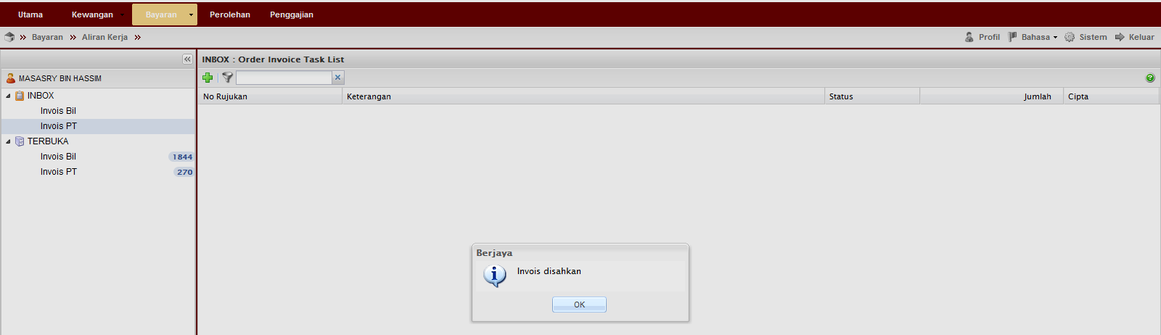

Nota:
- Team member/pemohon hanya boleh mohon & daftar sahaja (langkah 1-7)
- Ketua projek boleh menjadi mohon, daftar & sah permohonan (langkah 1-11). Jika menjadi pengesah permohonan sahaja (langkah 8-11) sila mulakan dengan langkah 1-2 untuk log-in.

PANDUAN MENGISI PERMOHONAN BAYARAN-PESANAN TEMPATAN (LO) DI CLAIM & PAYMENT MODULE
CLAIM & PAYMENT MODULE
(RADIS)
KETUA PROJEK

- Login ke system RADIS. https://radis.utm.my
Masukkan Id Pengguna (Sama seperti sistem HR), kata laluan dan klik butang login.

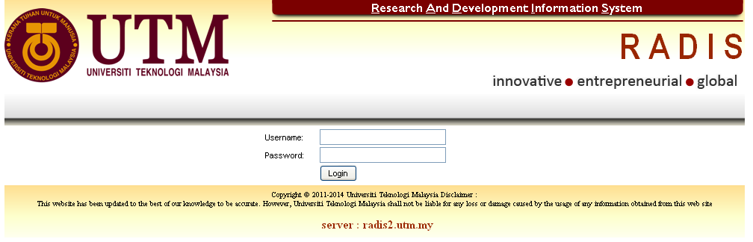

- Klik pada Research Grant

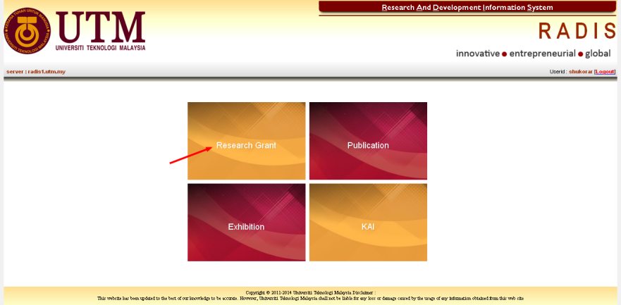

- Klik pada link Reference no bagi geran yang dikehendaki.

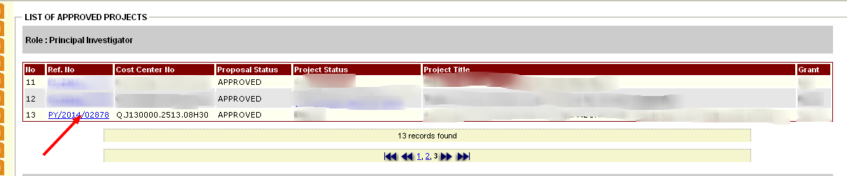

- Klik pada menu Claim and Payment -> Klik butang New

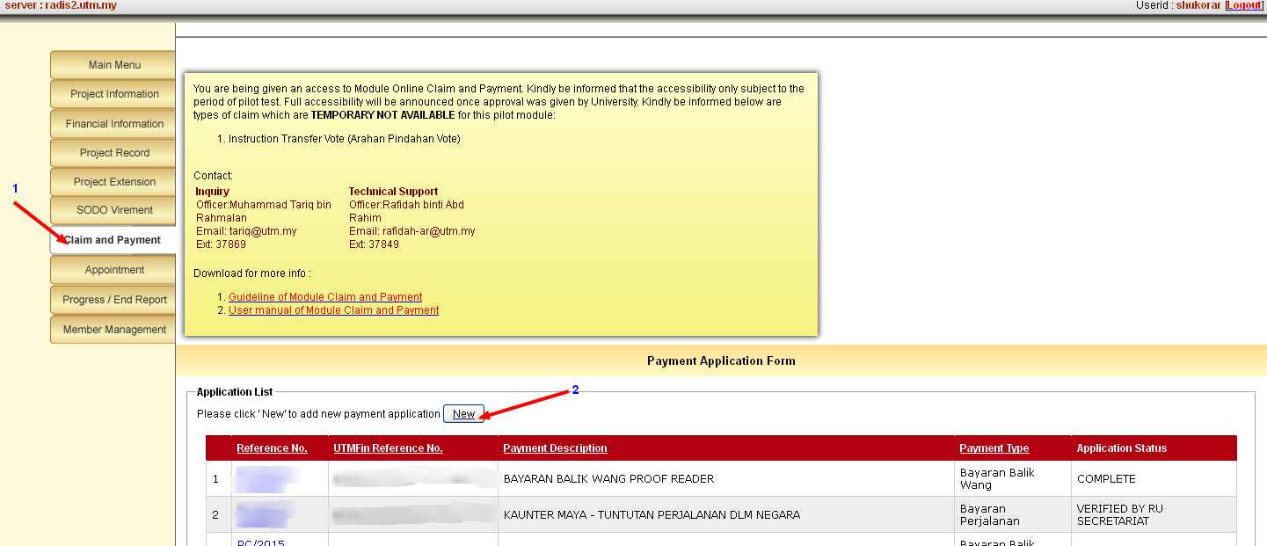

- i) Pilih tuntutan yang telah disahkan di sistem di UTMFIN, senarai tuntutan dipaparkan pada list

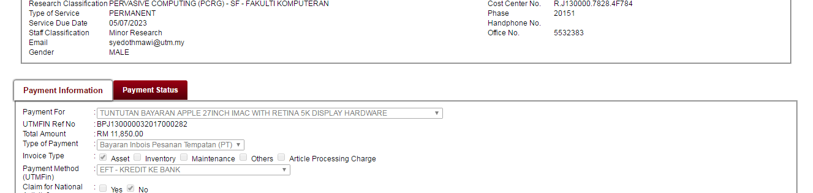

- Upload Semua Attachment Berkaitan untuk senarai attachment yang terpapar
(Klik ‘Choose File’ dan pilih fail -> Klik pada butang ‘Upload’) -> Klik butang ‘Submit’

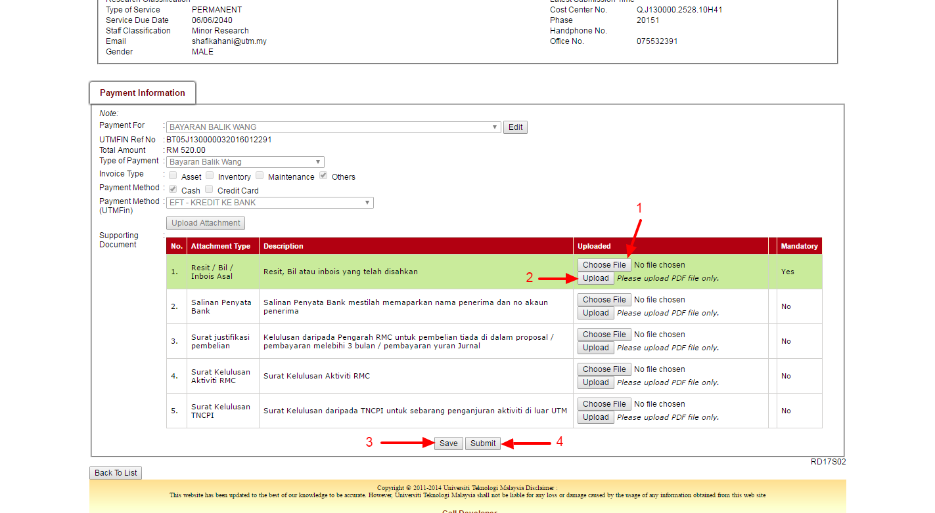

- Ketua Projek boleh mengetahui status tuntutan dengan Klik butang ‘Payment status’ dan lihat menu ‘Status’. :
- Researcher – Tuntutan tersebut berada pada Ketua Projek
- Counter – Tuntutan tersebut disemak oleh Kaunter
- Payment Clerk – Tuntutan tersebut sedang disemak oleh Kerani
- Officer/Higher Officer – Tuntutan tersebut dalam proses kelulusan Pegawai
- Bursar – Tuntutan tersebut dalam proses pembayaran oleh Bendahari
- Complete – Tuntutan selesai di proses

